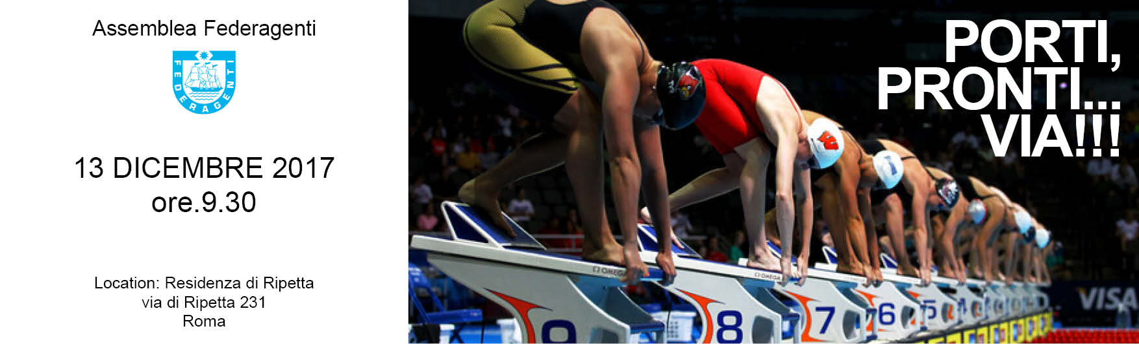

Assemblea a Roma

Federagenti tiene a battesimo Confmare
“casa comune” di porti e trasporto in Confcommercio

Gian Enzo Duci primo coordinatore nazionale. Focus su Venezia “mai città museo”, Gioia Tauro che rivendica uno status internazionale, Taranto “per la prima volta attrattiva per i privati”. Ivano Russo definisce “una boiata” la proposta delle Spa per il governo dei porti.

Battesimo e presentazione informale oggi durante l’assemblea di Federagenti (la Federazione Nazionale Agenti Marittimi) per la “casa comune del mare e dei porti” in seno a Confcommercio. Ad anticiparlo è stato il presidente di Federagenti, Gian Enzo Duci, che è stato nominato coordinatore nazionale di Confmare (Cino Milani di Fedepiloti vice coordinatore). Non una nuova associazione o una confederazione, ma un soggetto chiamato a coordinare l’intera filiera di operatori e imprese che agiscono sul mare, nei porti e nella logistica connessa. L’annuncio è giunto al termine di una affollatissima assemblea natalizia di Federagenti che ha acceso i riflettori non solo sullo stato dell’arte della riforma portuale, ma anche su alcune realtà ad alto rischio della portualità italiana: Gioia Tauro, Venezia e Taranto.
Per quanto riguarda Gioia Tauro, è emersa con forza l’esigenza (sostenuta dal Presidente degli Agenti Marittimi della Calabria, Michele Mumoli) di garantire al più importante hub italiano di transhipment dei container normative e regole del gioco che gli consentano di competere ad armi pari con la concorrenza mediterranea ed europea. Su un tema scottante come quello sintetizzato nel titolo “il porto della cocaina”, che è diventato slogan su Gioia Tauro, è emerso come le navi che scalano nel porto calabro, siano oggetto di 1200 ispezioni al mese (per oltre 15 mila all’anno) contro le 7 ispezioni all’anno del Pireo, con effetti non tanto sulla capacità di intercettare traffici di stupefacenti, ma di limitare fortemente l’efficienza e rendere meno competitivo il porto.

Da un argomento border line all’altro: Venezia e il suo destino di città-porto. Sia l’Assessore del Comune di Venezia Simone Venturini, sia il Presidente degli Agenti Marittimi del Veneto, Alessandro Santi, e il Presidente dell’Autorità Portuale di Sistema, Pino Musolino, hanno respinto nettamente l’idea che Venezia possa rinunciare al suo porto e vivere un futuro di città-museo. I numeri parlano chiaro: il porto di Venezia che è strategico per un’area industriale come quella veneta, che ha un peso produttivo pari all’intera Baviera, occupa 14.000 addetti a Porto Marghera, 2000 a Chioggia, 4500 nel solo settore crociere, 1034 imprese. Questo sistema è irrinunciabile. Per quanto riguarda le crociere, dove Venezia ha perso 300.000 passeggeri in un anno, la rinuncia delle crociere provocherebbe la scomparsa delle navi passeggeri in tutto il “mare-lago” dell’Adriatico.

Per quanto riguarda Taranto, città anche culturalmente per decenni vincolata a un concetto di industria e funzione pubblica (dalla Marina militare alla siderurgia), è chiamata oggi a una trasformazione epocale. Trasformazione di approccio che riguarda (come sottolineato dal Presidente degli Agenti Marittimi di Taranto, Marco Caffio) gli imprenditori privati così come l’Autorità di Sistema Portuale presieduta da Sergio Prete. Il Sindaco di Taranto, Rinaldo Melucci, ha sottolineato l’importanza di una vera e propria rivoluzione che consenta di cogliere ogni opportunità anche schiusa dalla Zes, Zona economica speciale, che dovrebbe essere finalizzata a radicare a Taranto attività industriali private che possano approfittare anche delle opportunità poste in essere dal porto.
Le conclusioni sono state affidate a una tavola rotonda che ha evidenziato in modo drammatico la sotto-valutazione del valore dei porti da parte del sistema Italia (opinione pubblica così come politica). Zeno D’Agostino ha definito assurdo e incomprensibile il fatto che il tema della portualità non rientri nella consapevolezza dei vertici politici e di una Presidenza del Consiglio, quando in considerazione del valore strategico ed economico i porti dovrebbero almeno occupare il 10% del tempo del presidente del Consiglio di qualsiasi governo.
Ivano Russo, consigliere del ministro dei Trasporti, ha sottolineato come questo assurdo si perpetui nonostante che il 67,7% delle materie prime di un paese come l’Italia che occupa i vertici delle potenze industrializzate e porti garantiscano allo Stato un gettito annuale di 15 miliardi di euro. Russo, che ha definito “ridicole” e “una boiata” le proposte di Spa portuali (che vivono, in quanto pubbliche, gli stessi vincoli di una Autorità di Sistema), ha invitato il settore a concentrare gli sforzi sui provvedimenti (35 su 37 varati che vanno trasformati in fatti). Fra queste le nuove norme “rivoluzionarie” sui dragaggi con la trasformazione del concetto dei “fanghi” in “detriti” con una semplificazione delle procedure di smaltimento.

Per ulteriori informazioni:
Star comunicazione in movimento
Barbara Gazzale
+39-348.4144780

